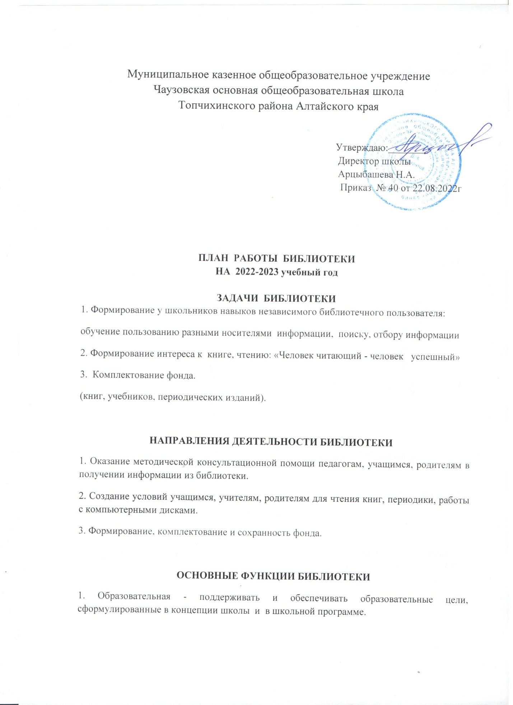

Муниципальное казенное общеобразовательное учреждение

Чаузовская основная общеобразовательная школа

Топчихинского района Алтайского края

Утверждаю:________

Директор школы

Арцыбашева Н.А.

Приказ № 40 от 22.08.2022г

**ПЛАН РАБОТЫ БИБЛИОТЕКИ**

**НА 2022-2023 учебный год**

**ЗАДАЧИ БИБЛИОТЕКИ**

1. Формирование у школьников навыков независимого библиотечного пользователя:

обучение пользованию разными носителями информации, поиску, отбору информации

2. Формирование интереса к книге, чтению: «Человек читающий - человек успешный»

3. Комплектование фонда.

(книг, учебников, периодических изданий).

**НАПРАВЛЕНИЯ ДЕЯТЕЛЬНОСТИ БИБЛИОТЕКИ**

1. Оказание методической консультационной помощи педагогам, учащимся, родителям в получении информации из библиотеки.

2. Создание условий учащимся, учителям, родителям для чтения книг, периодики, работы с компьютерными дисками.

3. Формирование, комплектование и сохранность фонда.

**ОСНОВНЫЕ ФУНКЦИИ БИБЛИОТЕКИ**

1. Образовательная - поддерживать и обеспечивать образовательные цели, сформулированные в концепции школы и в школьной программе.

2. Информационная - предоставлять возможность использовать информацию вне зависимости от ее вида, формата, носителя согласно возрастным, образовательным и профессиональным потребностям пользователей

3. Культурная - организовывать мероприятия, воспитывающие культурное и социальное самосознание, содействующие эмоциональному развитию учащихся.

|  |  |  |  |
| --- | --- | --- | --- |
| **Массовая и групповая работа** | | | |
| №  п/п | Название и форма мероприятия | Сроки | Классы |
| **1 четверть** | | | |
| 1 | Экскурсия в библиотеку «Дом, в котором живут книги» | сентябрь | 4 |
| 2. | «Наши правила просты, выполнять их должен ты». | октябрь | 4-9 |
| **2 четверть** | | | |
| 1 | Обзор книг о толерантности и дружбе ко дню согласия и примирения | ноябрь | 4-9 |
| 2. | «Ты читатель аккуратный, нам дружить с тобой приятно» | декабрь | 4-9 |
| **3 четверть** | | | |
| 1 | Календарь знаменательных и памятных дат. | январь | 5-9 |
| 2 | Библиотечный урок «Как создавалась книга» | февраль | 4 |
| 3 | Участие в неделе детской книги. | март | 4-9 |
| **4 четверть** | | | |
| 1 | Подготовка к сдаче – приёмке учебников текущего года и выдаче - получению учебников на следующий год. Подведение итогов сохранности. Награждение от имени домовёнка Читаши. | май | Пользователи |

**Традиционные выставки:**

* День знаний (сентябрь)
* «Учитель, перед именем твоим» (октябрь)
* «Символы России» (декабрь)
* День космонавтики (апрель)
* Выставки по календарю знаменательных дат:
  1. «По дорогам войны»
  2. «О матери»

**РАБОТА С ПЕДКОЛЛЕКТИВОМ**

1.Консультационно-информационная работа с учителями - предметниками, направленная на оптимальный выбор учебников и учебных пособий в новом учебном году.

2.Формирование заявки на учебники на новый учебный год

3.Мастер- класс «Учебники и издательства».

**РАБОТА С РОДИТЕЛЬСКОЙ ОБЩЕСТВЕННОСТЬЮ**

1.Информация

- о пополнении фонда учебной литературы за прошедший год, о плане комплектования фонда на перспективу.

-Об изменениях в «Перечне учебников», рекомендованных для пользования в следующем учебном году (Март-май).

2. Рекомендация книг для совместного чтения (май)

**РАБОТА С АКТИВОМ ЧИТАТЕЛЕЙ**

1. Совместная работа по планированию работы на новый учебный год.
2. Проведение массовых мероприятий.
3. Составление презентаций книг.
4. Рейды по проверке учебников по классам

**РАБОТА С ФОНДОМ**

|  |  |  |  |  |
| --- | --- | --- | --- | --- |
| № п\п | Форма работы | Дата | Отметка  об  испол-  нении | Приме-  чание |
| 1 | Выдача учебников обучающимся и педагогам | Июнь-  август |  |  |
| 2 | Сверка фонда учебников и составление отчета по фонду | Июнь-  август |  |  |
| 3 | Прием учебников от обучающихся и педагогов | Май-  июнь |  |  |
| 4 | Взаимообмен недостающими учебниками со школами Топчихинского района | Сентябрь |  |  |
| 5 | Подведение итогов комплектования фонда учебников за предыдущий год и корректировка плана комплектования на следующий год в соответствии с изменением «Перечня» | Март |  |  |

**Планируемые результаты выполнения задач**

1. Основная задача библиотеки – полное удовлетворение возникающих образовательных информационных потребностей, находится в прямой зависимости от реализации данного направления.
2. Появится четкая и ясная картина используемости различных частей и разделов фонда. Будут проанализированы причины возможной низкой используемости. Данная работа станет отправным моментом для ротации фонда и утверждения плана приобретений.